L’évidence de l’apostasie face à la codicologie coranique
Introduction au Coran
I/ Les mauvaises fondations de l’islam
A/ Une très brève histoire de l’ordre des sourates
Le Coran est un livre qui défit les libres-penseurs. En effet, le Coran affirme dés la S. 2,, v. 23 : « Et si vous êtes dans le doute au sujet de ce que nous avons révélé à Notre serviteur, eh bien produisez une sourate semblable » - Ce défit est également présent dans la S. 17, v. 88 ainsi que la S. 11, v. 13. Il est mention dans la S. 11, v. 13 d’un défit intéressant : « Apportez donc
dix (bi`ashri) Sourates (Suwarin) semblables à ceci ». Ce défit présent à de multiples
passages tendrait à affirmer que le texte coranique est exempt d’histoire, ce qui est loin des thèses universitaires actuelles.
En effet, les thèses universitaires actuelles affirment que les premiers manuscrits du Coran datent du troisième tiers du VIIème siècle. Aussi, comme nous le verrons, l’ordre chronologique du Coran n’est qu’un axiome des études coraniques (Gabriel Said Reynolds). L’approche que nous avons aujourd’hui d’un Coran organisé en sourates mecquoises ou médinoises est due à une mauvaise approche de la question coranique elle-même. En effet, en 1860 Nöldeke réponds à concours des belles-lettres qui comprend alors le discours suivant : « Faire l’histoire critique du texte du Coran : rechercher la division primitive et le caractère des différents passages qui le composent » (Académie des inscriptions et belles-lettres. Comptes rendus des séances de l’année 1858, Paris, Durand, 1862). La question posée laisse suggérer alors que le texte coranique possède une organisation, reste à définir laquelle. Comme l’affirme Renan dans son ouvrage Mohamed et les origines de l’islamisme, se poser la question de l’organisation du texte Coranique permet de répondre à des contradictions qui mettent alors le Coran en difficulté. En effet, la S. 5, v. 90 interdit la consommation du vin abroge la S. 2, v. 219 et la S. 4, v. 43. Il se pose alors une question cruciale, que contredit quoi ? Évidement les musulmans se posaient déjà la question aux premiers temps de l’islam, leur réponse face à cette interrogation provient de la S. 2, v. 106 qui affirme : « Si nous abrogeons (nansakh) un verset (âyatin) quelconque ou que nous le fassions oublier, nous en apporterions un meilleur ou un semblable ». En revanche, ce que les musulmans n’avaient pas comme réponse, c’était à quel verset abrogé se trouve le verset abrogeant. Le premier musulman mufassir à avoir répondu à la question de l’abrogation fut Qatada ibn Di`âma en 736. Bien que le principe de l’abrogation puisse répondre à certaines objections, il est des versets qui ne peuvent se satisfaire de ce principe. En effet, dans le même chapitre du Coran, il est dit des choses qui en apparences sont contradictoires.
S. 2, v. 115 : A Allah seul appartiennent l'Est et l'Ouest. Où que vous vous tourniez, la Face
(direction) d'Allah est donc là, car Allah a la grâce immense; Il est Omniscient.
S. 2, v. 144 : Tourne donc ton visage vers la Mosquée sacrée.
Dans ce présent contexte, il est difficile d’affirmer qu'un passage est mecquois, et un autre est médinois ; si tel était le cas, il y aurait alors une nouvelle question cruciale qui se poserait : comment a été compilé le texte coranique ? La réponse à cette apparente contradiction provient de Muqâtil b. Sulaymân qui écrit alors que les premiers musulmans priaient vers Jérusalem afin d’éviter que les gens du Livre ne les rejettent, mais que le prophète avait préféré la Qibla et qu’après-demande de dérogation de lieu de prière faite auprès de l’ange Gabriel lui-même ayant
demandé à Dieu ne pouvant exaucer cette prière seul et que Dieu ait bien voulu exaucer cette prière, le verset 144 apparut. ( Muqâtil b. Sulaymân, Tafsīr, éd. `Abd Allâh Muḥammad al-Šaḥâta, Beyrouth, Dâr al-turât̠ al-`arabī, 2002). Cette mythologie explicative permet de mettre une explication toute relative sur le contexte de révélation (asbâb al-nuzūl), mais ne permet pas de savoir quel verset abroge lequel, surtout pour des versets dont l’explication serait moins facile. En soit, l’explication narrée par Sulaymân attribut au prophète de l’islam une dimension particulière : celui d’un prophète central pouvant avoir des discussions intime avec le Créateur.
Pour revenir à l’ordre chronologique du Coran, Nödeke revient sur sa propre chronologie dans sa deuxième édition de son ouvrage majeur. Par ailleurs, il revient sur l’idée possible qu’il ait existé des sourates médinoises et mecquoises. Cependant, l’ordre chronologique donné par Nödeke ressemble beaucoup à l’ordre chronologique donné par les apologistes musulmans témoignant alors de deux hypothèses. La première hypothèse consisterait à dire que l’ordre chronologique proposé par Nödeke est la bonne, la deuxième hypothèse – hypothèse plus possible selon Blachère – consisterait à dire que Nödeke était trop dépendant de la tradition musulmane. Cette deuxième hypothèse est supportée par Régis Blachère qui donne une traduction du Coran n’allant pas dans le sens de la tradition musulmane. Par ailleurs, Blachère démontre la tautologie utilisée par les orientalistes pour proposer des explications à propos de l’islam qui ne le sont pas. Aussi, il écrit: « On est dans un cercle vicieux. On part du Coran pour établir une ‘vie’ du Prophète et on utilise à son tour celle-ci pour définir la chronologie du Coran » (Blachère, R, Le Coran, Paris, Maisonneuve, 1957). Bien que très indépendant de la tradition musulmane, Blachère tente tout de même de fournir un ordre chronologique du Coran. Aussi, se basant sur les mêmes critères de sélection, Blachère arrive à un nouvel ordre chronologique.
L’orientaliste Hartwig Hirscheld se détache totalement de l’ordre chronologique attribué par Nödeke et Blachère et admet une hypothèse nouvelle, les sourates ne sont pas des unités. Aussi, l’ordre chronologique du Coran serait alors la première proclamation, la confirmation, la déclaration, la narration, la description, le législatif. Cet ordre chronologique est jugé inutile pour Blachère, mais à le mérite tout de même de s’être détaché totalement de la tradition musulmane. Hirscheld à permis d’ouvrir une nouvelle ère dans l’ordre chronologique du Coran. Aussi, Richard Bell à la même pensée qu’ Hirscheld qui affirme en plus que la grande majorité des sourates ont été soumises à un processus de rédaction. Aussi, Bell affirme également qu’il y a plus de 24 sourates qui sont trop hétérogènes ne pouvant ainsi être arrangé dans un ordre chronologique précis. Ce mouvement orientaliste critique du Coran est interrompu par l’élève de Bell, mais aussi par Geiger qui affirme qu’il faut, pour comprendre le Coran, comprendre la vie du prophète.
Quoi qu’il en soit, la méconnaissance de l’ordre du Coran pose problème. En effet, le Créateur, connaisseur de toute chose n’est pas capable d’anticiper une question que les musulmans se posent juste après la conquête de la Mecque (630) à savoir: quel verset abroge quelle disposition ?
Devant toutes ces interrogations une question persiste : si une sourate forme un ensemble unitaire comment il est possible qu’à l’intérieur d’une même sourate des versets s’abrogent ? Est-ce que le verset le plus éloigné du début de la sourate abroge celui qui est le moins loin du début ? La question finale à ces interrogations est la suivante : dans quel contexte a été compilé le texte Coranique ?
B/ L’histoire du Coran
Ce témoignage est lourd de sens, car il prouve que le Coran n’était pas un livre écrit, mais bien un ensemble de témoignages, peut être écrits sur des supports épars. De plus, ce témoignage viendrait à
Quand on s’intéresse à l’histoire du Coran, on est forcément étonné par le fait que le Coran ne soit pas un Livre écrit dés sa révélation comme veut le faire croire le Coran dans la S. 2, v. 2, « C’est un livre auquel il n’y a aucun doute ». En effet, bien qu’aujourd’hui François Déroche estime que le Coran fut écrit au temps de Muḥammad, d’autres islamologues affirment d’autres dates. Aussi, Sprenger, Goldziher, Wansbrough estiment que le Coran a été mis par écrit entre le 8e et 9e. Chabbi estime que le Coran été mis par écrit au 8e siècle. De Prémare, quant à lui date de manière exacte la mise par écrit du livre coranique entre 685 et 715. Plusieurs islamologues affirment que la rédaction du texte coranique eut lieu pendant le règne de ‘Abd Al-Malik, tels que Mingana, Crone, Cook.
Qu’importe la date de rédaction du Coran, un point précis attire l’attention : il s’agit entre autres de la S. 4, v. 82 qui affirme : « Ne méditent-ils pas sur le Coran (l-qur'āna) ». Le problème réside dans le fait que la rédaction du Coran est plus tardive que la supposée révélation, le Coran ne peut donc pas être présent. Une lecture approfondie de l’histoire du Coran doit donc être mise en perspective pour comprendre vraiment le message de l’islam ainsi que sa construction. Par ailleurs, le Coran ne peut être que soit divin soit humain. Cette dualité s’est vu dans l’histoire à travers deux grandes écoles, l’école de Wasil ibn Ata et l’école d’Ibn Habal.
L’école de Wasil Ibn Ata fondateur des Mu’tazilites affirme que le Coran n’est pas divin, le Coran est alors une création humaine permettant de se rapprocher de Dieu. L’imam Ibn Hanbal quant à lui affirme que le Coran est incréé, immuable et divin.
L’islam affirme dans son dogme sunnite que la compilation du Coran est assujetti à une histoire. Cette histoire affirmerait que ‘Omar Ibn al-Khattâb à conseillé Abou Bakr AsSiddiq d’établir une compilation des versets mémorisés par des témoins et retranscrits par Zayd ibn Thâbit, scribe de Muhammed. Ce n’est bien plus tard, sur le calife d’Othman, que le calife en personne demande à sa propre fille de réunir les feuillets du Coran. Deux copistes choisis par le calife ont la mission alors de copier les feuillets. Ces deux personnes sont les scribes du prophète et az-Zubayr, chef musulman d’un califat, membre des Banu Assad et des Qurashites. Une fois les copies établies, ces dernières furent envoyées dans les villes voisines.
Cette histoire de codification du Coran paraît parfaite, justement trop parfaite. Le premier point à soulever est la réelle motivation à Othman de vouloir créer un codex. Guillaume Dye affirme dans son ouvrage : « Pourquoi et comment » qu’il y avait, à l’époque d’Othman deux récitations du Coran différentes, ce fut la supposée raison de la création d’un codex. Cependant, une telle affirmation reviendrait à affirmer qu’il y a une version originale du Coran et qu’Othman connaît la version originale ce qui n’était pas le cas, lui-même ayant demandé des témoins pour réunir le Coran. Par ailleurs, la supposée version originale du Coran n’est connue de personne, même pas du scribe officiel du prophète qui écrit : « Je trouvai deux versets de sourate AtTawbah avec Abû Khuzaymah Al-Ansârî et seulement avec lui (...) puis, pendant que nous copions les feuillets dans les codex, il nous manqua deux versets de sourate Al-Ahzâb que j'entendais le Messager d'Allah réciter et que je ne trouvai qu'avec Abû Khuzaymah AlAnsârî, celui dont le témoignage valait celui de deux hommes d’après le décret du Messager d'Allah : (...) je les mis alors dans leur sourate. » (Bukhari n° 4701)
affirmer que le Coran n’était pas destiné à être écrit, mais bien récité. Il s’agit de la thèse de l’islamologue Claude Gillot qui écrit : « Si l’on prend en compte la composition du Coran tel qu’il est aujourd’hui, une distinction s’impose entre la rédaction du texte et son processus de canonisation, qui a été progressif. Il n’a pas été établi pour être étudié, mais pour être récité. »
Le Corpus coranique que nous avons actuellement a donc une histoire humaine. D’autres auteurs ont écrit leur propre codex du Coran tel que Ibn Mas’oûd, Ibn Ka’b, mais aussi Abi Talib. Le Coran que nous avons à ce jour est celui du codex d’Othman. Cependant, le codex d’Othman ne comprend pas les diacritiques ni les voyelles longues. Cela pose problème dans la compréhension du texte coranique lui-même. L’ajout des harakats et des voyelles longues a été demandé par Malik Ben Anas.
Aussi, au vu des différents codex, il est légitime de penser que le texte coranique a pu connaître un travail éditorialiste important. En effet, comme nous avons vu, différents codex étaient rédigés. Cependant, il faut savoir que chaque rédaction de codex fut faite en fonction d’un style d’écriture.

Manuscrit en style ḥiǧâzī. Absence de vocalisation et de voyelle longue. (S. 26, v. 23-28)
Inscription sur le Dôme du Rocher en 692. Les voyelles longues apparaissent mais la vocalisation est toujours absente.
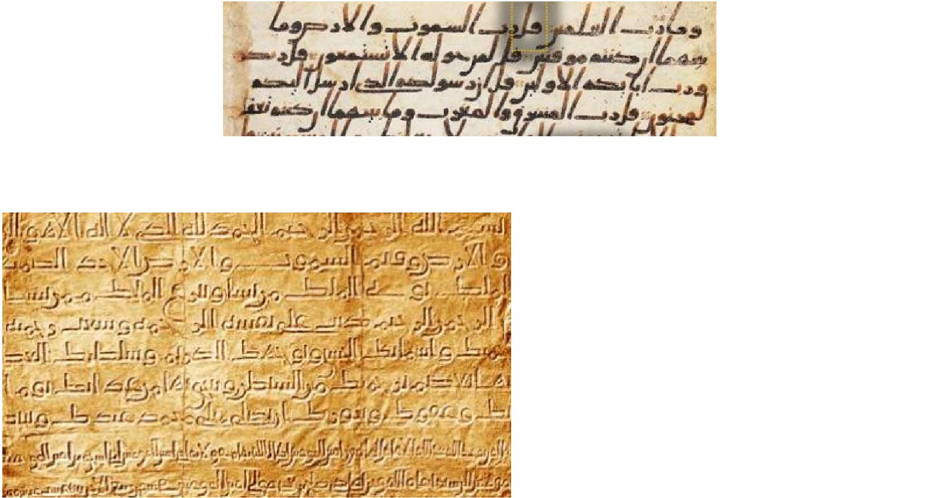

Les manuscrits de San’a datent fin 7ème, début 8ème. Une écriture soignée avec les voyelles longues mais sans diacritique. Les sourates sont séparés par un bandeau.

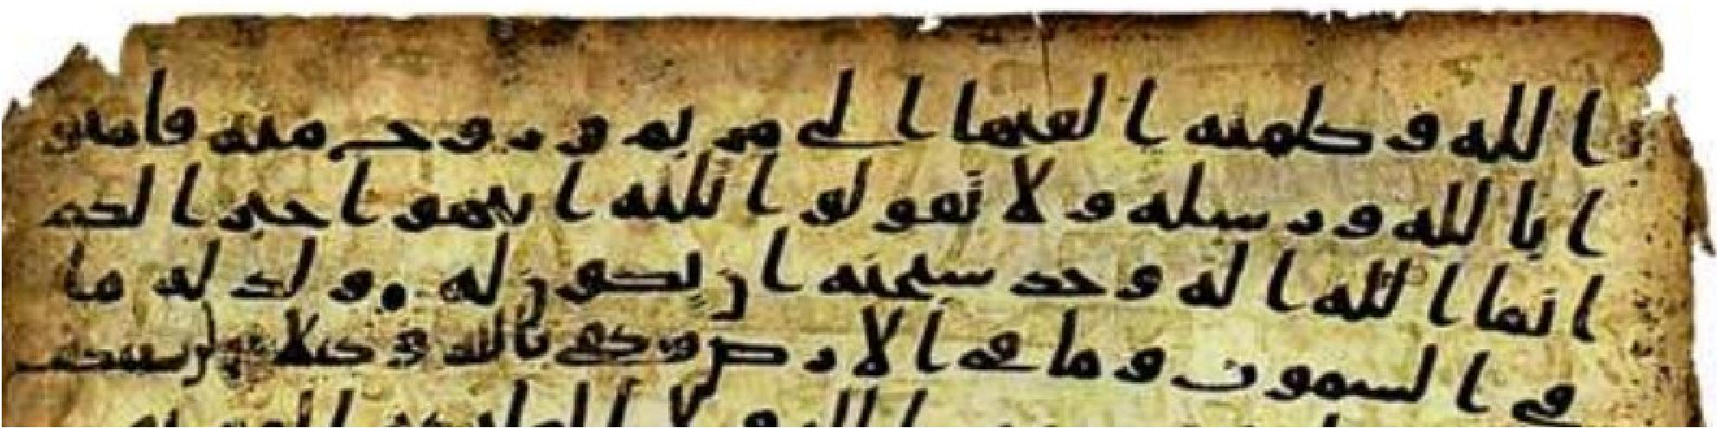
Le signe diacritique que nous connaissons aujourd’hui sur le Coran fut, pour être mis en place, un travail de longue halène qui divisait les copistes du Coran eux mêmes. Comme le démontre François Déroche dans son ouvrage la transmission écrite du Coran dans les débuts de l’Islam à là p. 54 que dans le codex parisino-petropolitamus il y a 5 copistes qui ne plaçaient pas le diacritique de manière unanime. Aussi, voici le tableau de répartition des voyelles utilisées pour ce codex
C/ Des corrections dans le Coran : un livre construit par l’homme
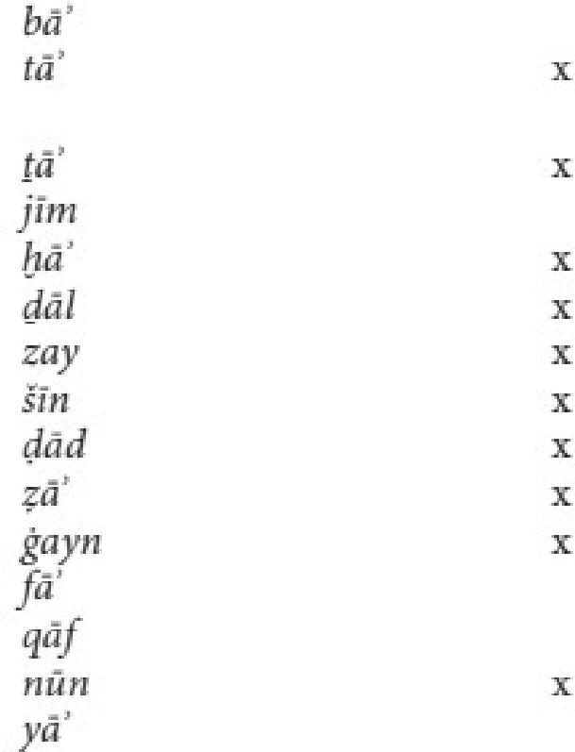
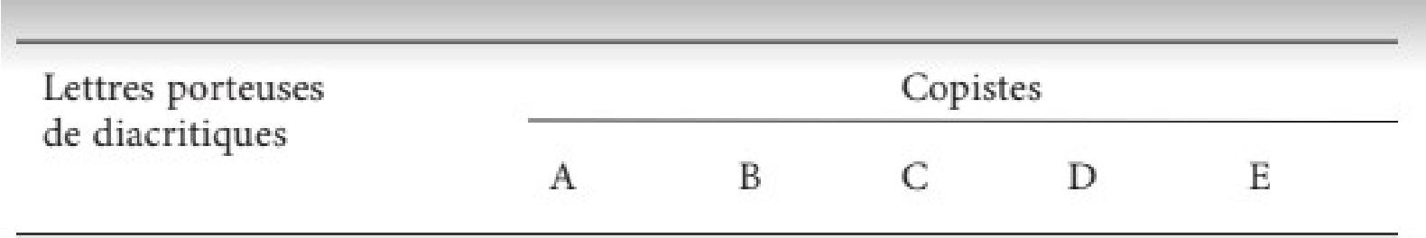
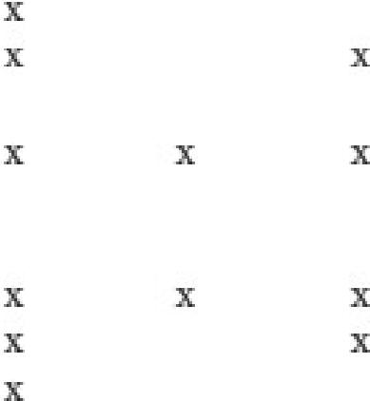
Aussi, sans rentrer dans les détails, le diacritique porté sur les lettres est fait de manière étrange. En effet, alors que le Tâ et le Yâ devraient porter le diacritique, car ce dernier est important pour comprendre la composition du verbe, on s’aperçoit que ces lettres ne portent pas, ou rarement, de diacritique laissant alors le copiste libre de comprendre à quel mode ou quel personne le verbe est.
À ce stade-là, une nouvelle question se pose, les copistes ont-ils pu fournir un travail autre qu’encyclopédiste ? En d’autres termes, sommes nous sûr que le Coran n’a pas connu de modifications, voulues ou non, à travers le copiste.
671 et 695. Il s’agit du codex ParisinoPetropolitanus. On s’aperçoit sur ce codex qu’il existe un passage où le texte a été effacé et modifié. Comme le souligne DANIEL ALAN BRUBAKER, le fait de gratter l’encre avec de la pierre provoque des rayures sur le parchemin. On s’apperçoit que le texte modifié a été fait par une encre différente, avec une plume différente. Ce constat est possible avec le Lam qui débute le mot, le nouveau « L » est plus droit, moins oblique; la main qui l’a donc écrite s’avère être différente. Ce passage concerne la S. 42, v. 21 (Lahum mina duni). Avant modification, il était écrit Lahu, c’est-à-dire « à lui », ce terme a été remplacé par le mot lahum qui signifie « à eux » au masculin.
le mot rajouté est huwa après le mot Dhalika (c’est). Il s’agit de la S. 9, v. 72 – Dans sa version actuelle, le Coran comporte le terme « huwa ». Il s’agit de la 3ème personne singulier masculin
François Deroche date ce manuscrit entre
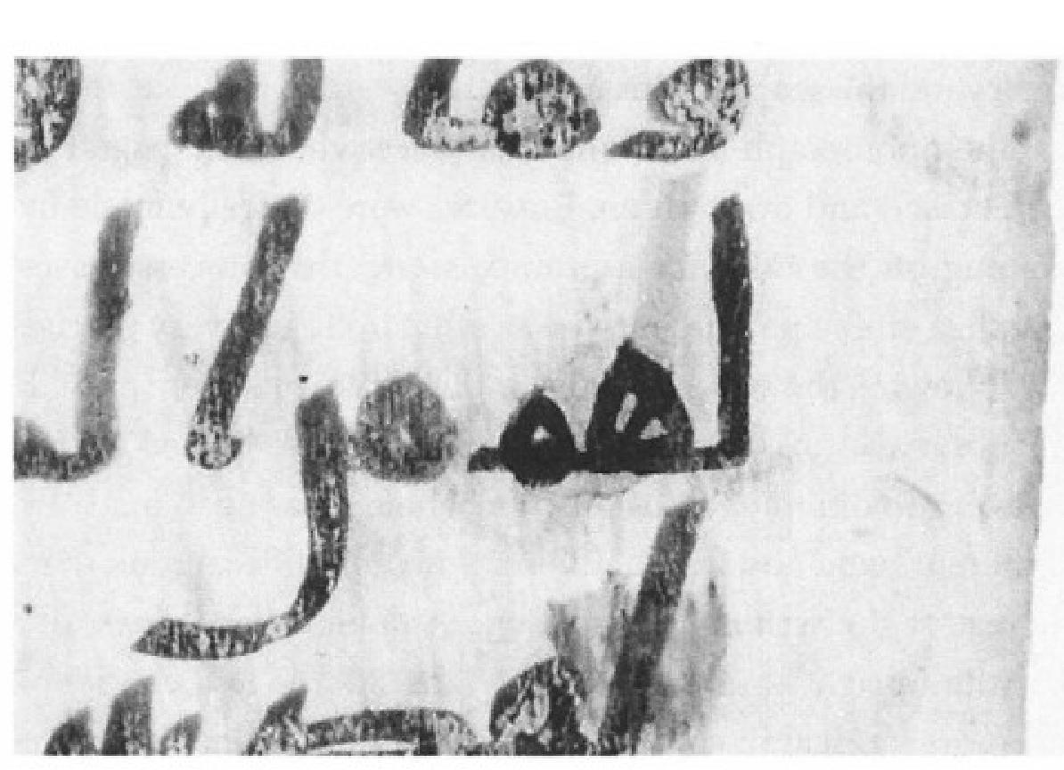

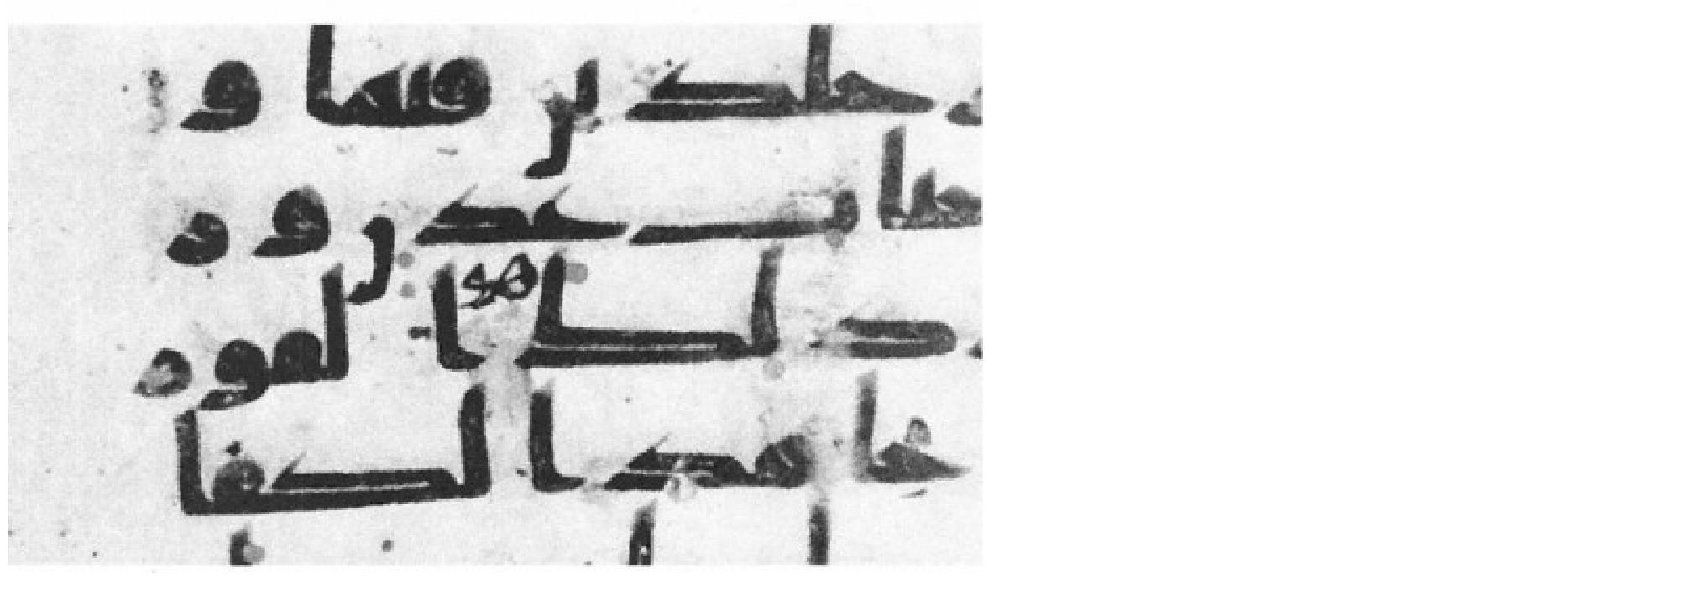

Terme changé
Version actuelle du Coran

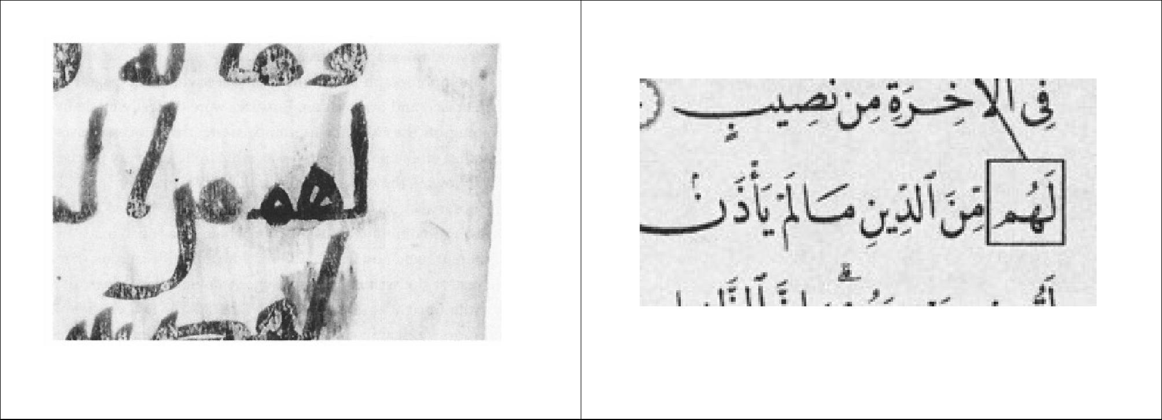
D’autres modifications sont plus incroyables. En effet, le terme Allah a été carrément rajouté comme le démontre les différents codex.
Terme changé
Version actuelle dans le Coran

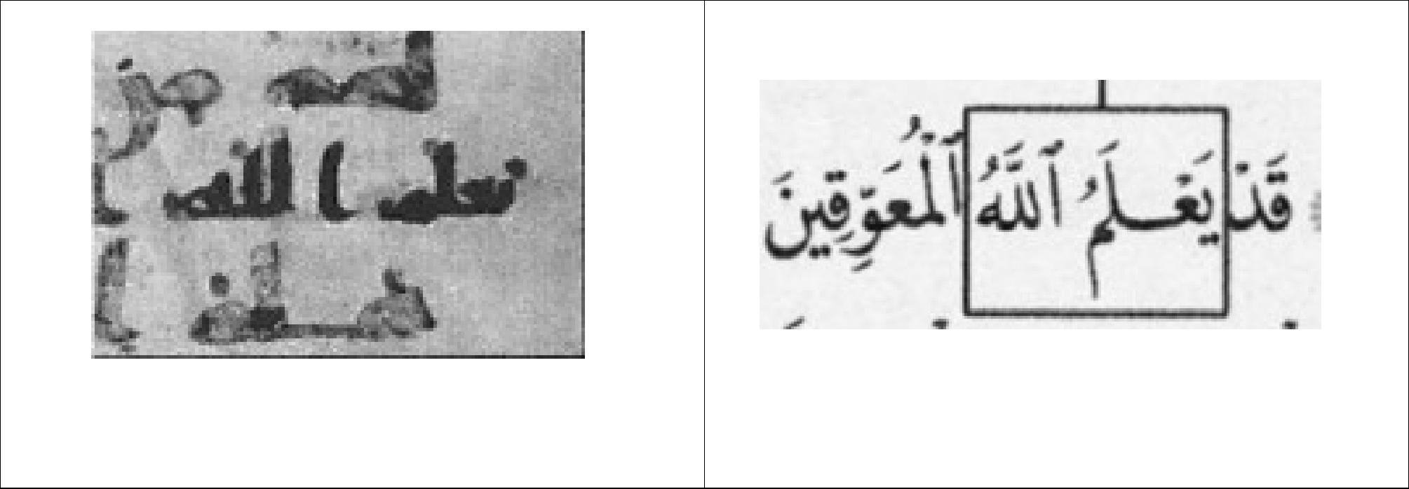
Cette insertion concerne la S. 33, v. 18 : Ya’lamu Allahu (Allah sait). Si nous sommes attachés à la tradition musulmane, à savoir qu’une sourate forme une unité indivisible, il est logique de penser que le terme Ya’lamu (il sait) se rattache à Allah, car le verset précédant mentionne la protection provenant d’Allah (Ya’simukum min Allahi). Cependant, si nous nous détachons de la tradition musulmane, il est tout à fait possible de dire que le verset 18 ne suivait pas le verset 17 et qu’il s’agit d’un ajout pour faire comprendre – croire – que le celui qui sait, c’est Allah.
Quoi qu’il en soit, il y a un rajout démontrant que le Coran n’est pas divin, en tout cas dans sa totalité.

Terme changé
Coran actuel

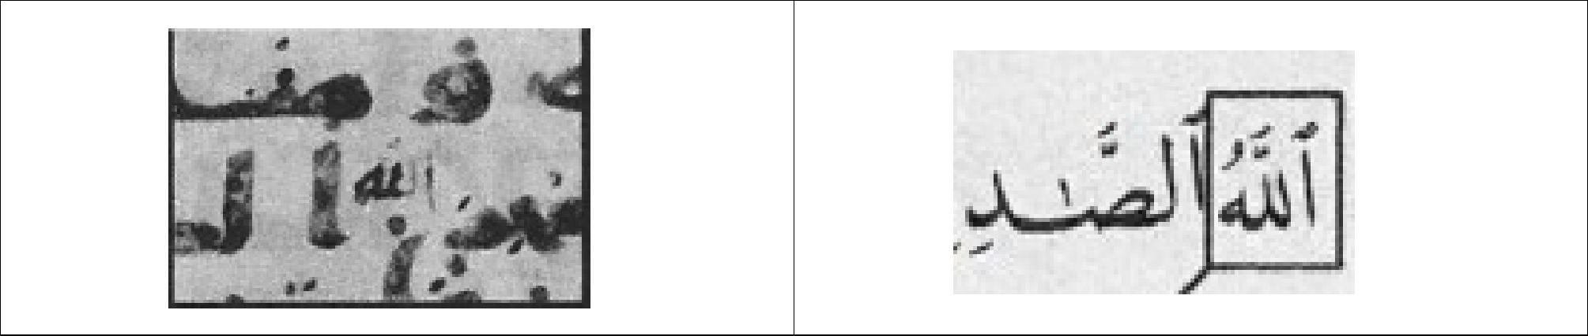
Cette modification concerne également la S. 33, mais le verset 24. Le rajout du nom Allah change considérablement le sens du verset. En effet, la première lecture (sans modification) est : « Afin qu’il puisse (être) récompenser les véridiques pour leur véracité ». Cette compréhension du verset est modifiée par les scribes avec le rajout « Allah » qui donne alors un sens bien différent: « Afin qu’Allah récompense les véridiques pour leur véracité ». Dans ce codex, le rajout Allah est flagrant. Étrange pour un livre qui dit qu’il ne peut ni être modifié, ni même être plagié.

Terme changé
Coran actuel

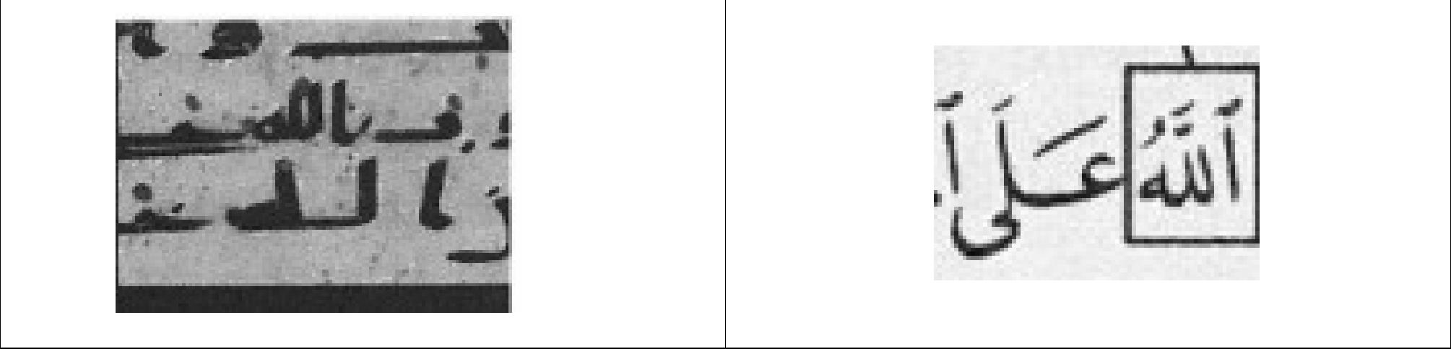

Ce passage concerne la S. 33, v. 73 qui dit, dans sa version actuelle la chose suivante : wa yatuba llahu ‘ala l mu’mina wa l mu’minat soit: «Allah pardonne aux croyants et croyantes ». Sans la modification il aurait été lu « Et qu’il pourrait pardonner les croyants et croyantes »

Terme changé
Coran actuel

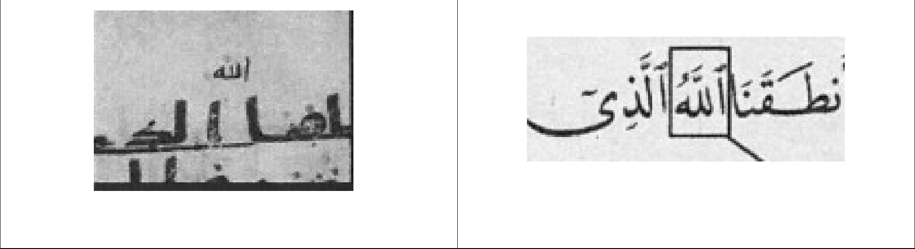
Cette modification est intéresse car il est impossible d’affirmer que le codex ne présente pas de modification. La modification est si visible qu’elle ne peut être que risible. Il s’agit de la S. 41, v. 21 qui dit la chose suivante dans la version du Coran actuel : qalu ‘antaqqana llahu lladhu antaqa kulla shay’in ce qui signifie: « Ils diront qu’Allah a donné la parole a tout le monde. ». Sans ce rajout du nom Allah la compréhension du texte serait différent : « Celui qui a donné la parole a tout le monde nous a donné la parole »
Les scribes ne se sont pas uniquement contentés de modifié le Coran par rajout, ils ont aussi opté pour une modification moins subtile mais tout aussi efficace, la suppression d’un terme quand celui-ci n’était pas jugé suffisamment important.
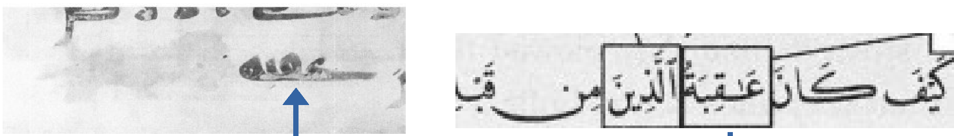
Comme nous pouvons nous rendre compte sur ce codex, il y a eu une suppression d’au moins un terme dans la S. 30, v. 9. Aujourd’hui, la version du Coran ne mentionne pas d’espace et ne fait pas l’objet dans une note de bas de page une quelconque modification. Ce que nous savons, c’est que le message de la S. 30, v. 9 ne sera jamais connu et que, de facto, Allah a failli à son devoir à savoir qu’il n’a pas été le gardien de son Coran comme pourtant laisse comprendre le Coran dans la S. 15, v. 9 : « En vérité, c’est nous qui avons fait descendre le Coran, et c’est nous qui en sommes Gardien »
Comme je viens de vous prouver, le Coran n’a rien de divin. Il s’agit d’un livre qui a connu son histoire et qui, pour être légitime encore à notre époque s’est doté d’un caractère infaillible, caractère pourtant bien relativisé par les islamologues actuels. L’islam est une religion qui s’est construite sur le temps avec une finalité bien précise ayant alors motivé les copistes du Coran à devenir eux-mêmes auteur du Coran. Aussi, au vu de ces éléments, il ne paraît pas important de

répondre au défi quelque peu provocateur du Coran lorsque celui-ci affirme être inimitable et parfait, les copistes ayant mieux imité le Coran que le Coran lui-même.

